一、计算下列各题：（每小题5分，共30分）
- 设与均为单位向量，其夹角为，求以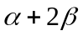与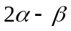为邻边的平行四边形的面积.
解：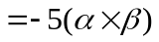，
故所求的平行四边形的面积为 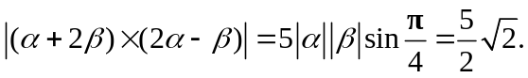
- 设点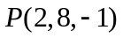为从原点到一平面的垂足，求该平面的方程.
解：法向量为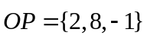，故所求的平面方程为
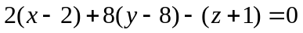，即 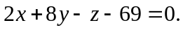
- 求曲面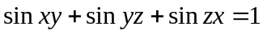在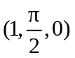处的切平面方程.
解：记，则已知曲面在处的法向量为
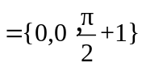
故所求的切平面方程为.
- 计算二重积分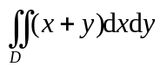， 其中是以为边的平行四边形.
解：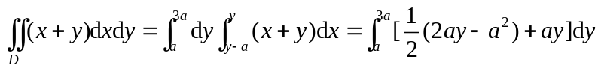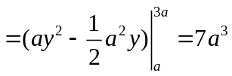.
- 计算二次积分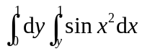.
解：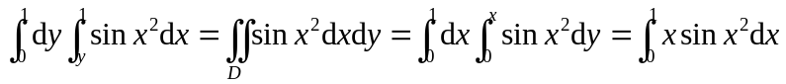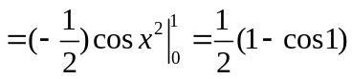.
- 设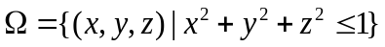，计算三重积分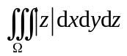.
解：利用对称性，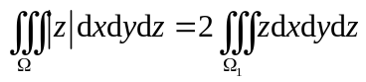，其中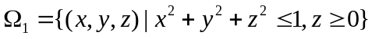.
于是，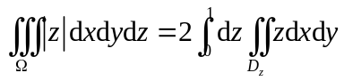，这里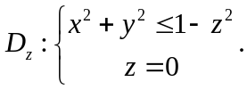
故 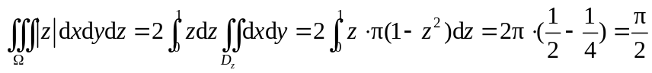
二、计算下列各题：（每小题6分，共30分）
- 求函数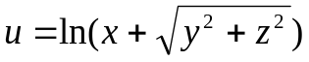在点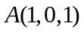处沿点指向点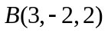的方向导数.
解：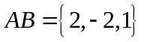，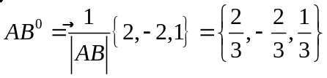. 因此，所求的方向导数为
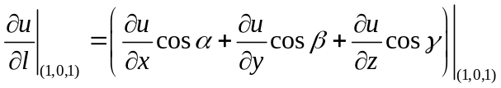
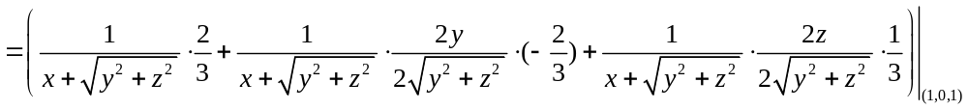
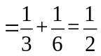
- 设函数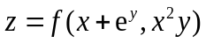的二阶偏导连续，求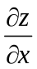和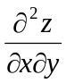.
解：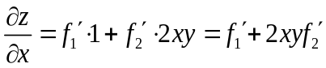；
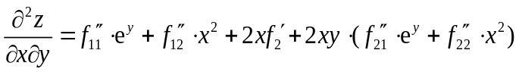
- 计算二重积分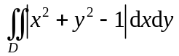，其中是由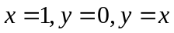所围成的区域.
解：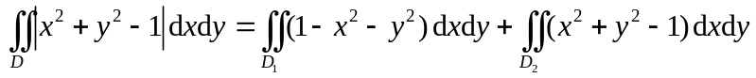
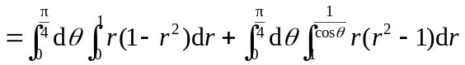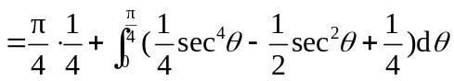
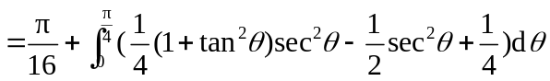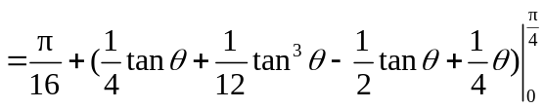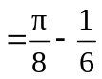.
- 求直线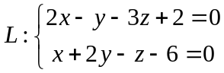在平面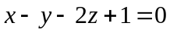的投影直线方程.
解：已知平面的法向量为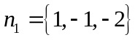.
设过直线作垂直于已知平面的平面束方程为
，
即 .
其法向量为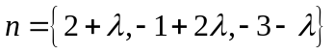.
令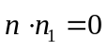，可得，则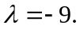
过直线作垂直于已知平面的平面方程为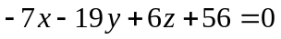.
故直线在平面的投影直线方程为
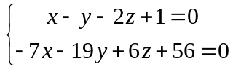.
- 求点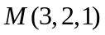关于平面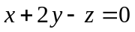的对称点坐标.
解：设对称点坐标为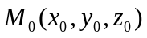，则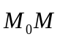与平面的法向量平行，即
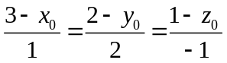
故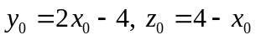.
又因为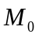与连线的中点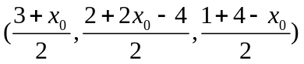位于平面上，故有
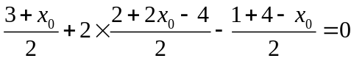
解得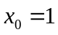，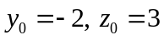.
于是，点关于平面的对称点坐标为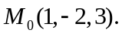
三、计算下列各题：（每小题8分，共40分）
- 设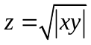，1）求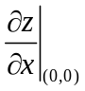，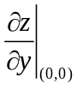；2）证明该函数在点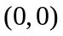处不可微.
解：1）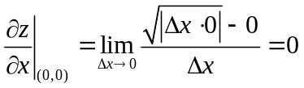，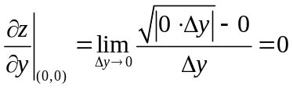.
2）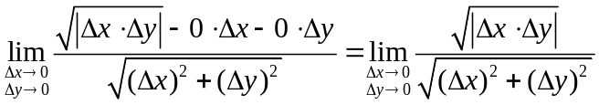.
因为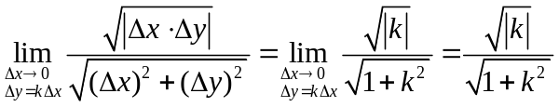与的选择有关.
所以极限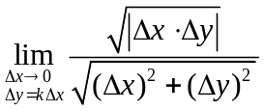不存在，所以该函数在点处不可微.
- 求曲线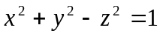，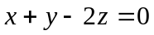在点（1,1,1）处的切线方程和法平面方程.
解：对方程组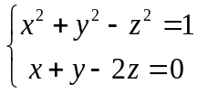两边求导，得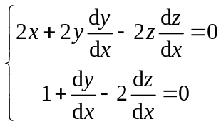，解得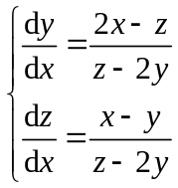
切向量为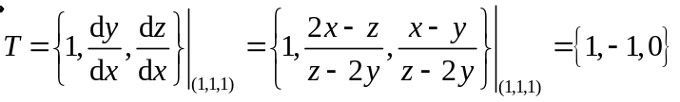.
于是，所求的切线方程为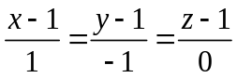或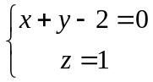，
法平面方程为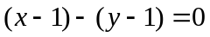，即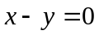.
- 设平面经过点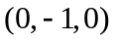和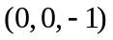，且与平面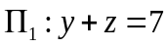的夹角为，求平面的方程.
解：设的方程为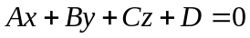。经过点和，故
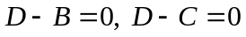，即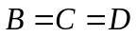.
又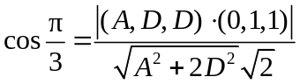，因此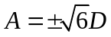.
故所求平面的方程为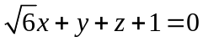和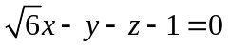.
- 求曲面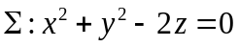上的点到点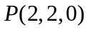的最短距离.
解：作拉格朗日函数，令
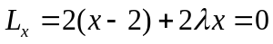 （1）
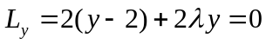 （2）
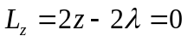 （3）
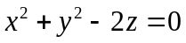 （4）
由（1）和（2）得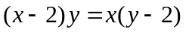，即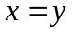. 代入（4），由（3）得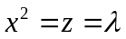.
将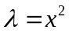代入（1），有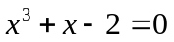解得，于是，. 故求得唯一驻点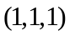
实际问题最短距离一定存在，故曲面上的点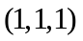到点的距离最短，最短距离为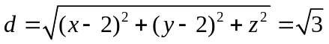.

- 计算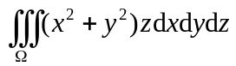，其中为球体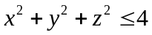介于与之间的部分.
解一：
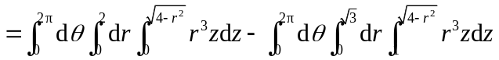
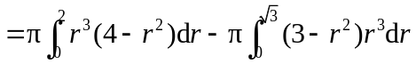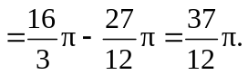
解二：用截面法
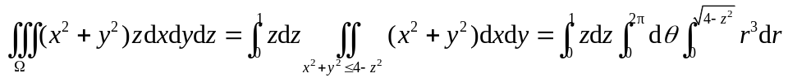
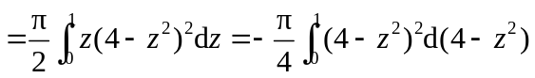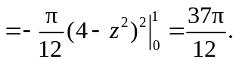
附加题：
1．（10分）从原点到曲面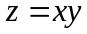的切平面做垂线，求垂足的轨迹方程.
解：设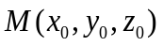为曲面上的点，则处的法向量为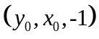，切平面为
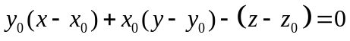，即
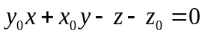. ①
原点到切平面的垂线为
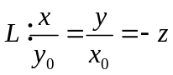 ②
且 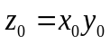. ③
从以上三个方程中消去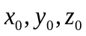，可得到垂足的轨迹方程：由②得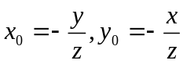，
代入③，得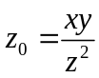，再由①得
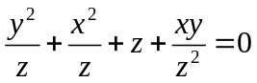.
化简得轨迹方程为

